CurrentSessionContext
【参考：https://www.cnblogs.com/lilongsheng1125/p/4978511.html】

上下文相关的会话：
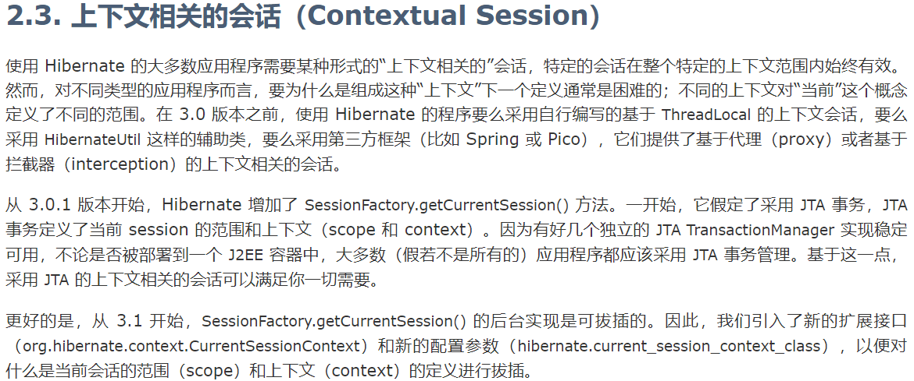
从这段话中我们可以知道session的上下文是CurrentSessionContext，而CurrentSessionContext的实现有三种：
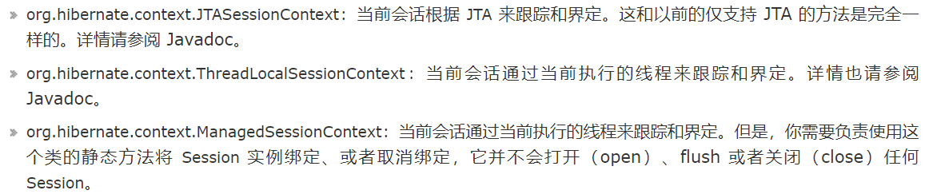
我们知道一个session的周期与一个事务的周期是一致的，当一个事务提交后，这个session也就被关闭（清除）了。
JTASessionContext应用于分布式事务，而ThreadLocalSessionContext应用于JDBC事务。
当我们调用 sessionFactory.getCurrentSession() 的时候，如果没有配置CurrentSessionContext就会报异常： No CurrentSessionContext configured!
Hibernate为我们提供了可插播的CurrentSessionContext的配置方式：
* 如果使用的是本地事务（jdbc事务）
<property name="hibernate.current_session_context_class">thread</property>

* 如果使用的是分布式事务（全局事务）（jta事务）
<property name="hibernate.current_session_context_class">jta</property>

总结：
如果我们使用的是 sessionFactory.getCurrentSession() 来获取session，那就必须在 hibernate.cfg.xml 文件中配置：
* 如果使用的是本地事务（jdbc事务）
<property name="hibernate.current_session_context_class">thread</property>

* 如果使用的是分布式事务（全局事务）（jta事务）
<property name="hibernate.current_session_context_class">jta</property>

